Øving Modul 6 – ARM Templates del 4.

Av André R. Sortland.

Jeg startet først med og opprette en enkel ARM-template med en storage-account og en blobservice.

Jeg opprettet en enkel parameterfil for å definere «accountName». Like greit å bruke det vi har lært med en gang.

Samtidig valgte jeg og sette resourceID i «dependsOn» blokken med en gang. Mitt inntrykk etter videoleksjonen er at dette er mer robust enn å bare benytte seg av parameterkall.

Slik så filene mine ut når jeg rulle ut dette:

Her ser vi også at jeg har tatt frem ARM-viewer som viser «dependencies» mellom ressursene.

Jeg brukte en enkel parameterfil for å definere navnet på «accountName».

PowerShell skriptet jeg benytter for å rulle templaten til Azure.

Og her ser vi ressursen ligge i Azure portalen.

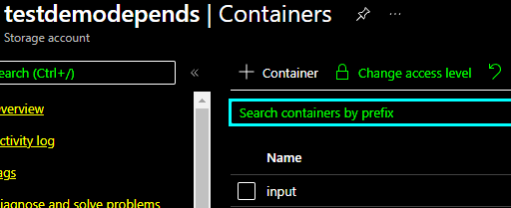

Blob-kontaineren med forhåndsdefinert navn.